**国民春闘共闘委員会新春統一ビラより**

東　京　国　公　だ　よ　り

**東京国家公務員・独立行政法人労働組合共闘会議　2024年1月15日　63-015**

**メール**[**アドレスuematsu@tk-kokko.org**](mailto:アドレスuematsu@tk-kokko.org)**東京国公HP**[**http://tk-kokko.org/**](http://tk-kokko.org/)

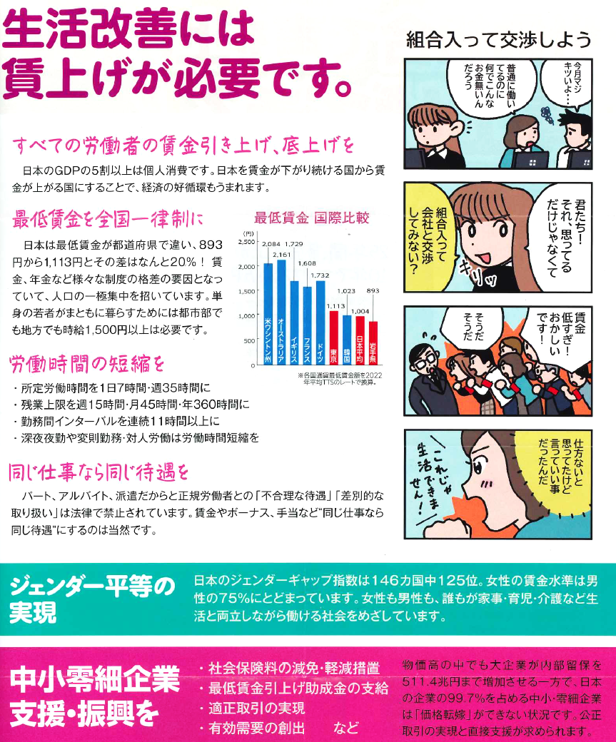

東京国公春闘討論集会は1月20日（土）13：30～**16：30**

どうしたら賃金を上げることができるのか大いに語り合い、知恵を出し合いましょう！

　２４春闘の最大の要求課題が実質賃金を大幅に引き上げることにあることは、。昨日発行の「東京国公だより６３‐０１４号で述べた通りです。必要な政策要求も８本にまとめ、提起させていただきました。

**国民要求も前面に掲げ、消費者や中小経営者の皆さんとも連帯しつつ、官民の共同をもう一回り、二回り広げて、圧倒的な世論を作ることが求められています。**

**東京国公24年春闘討論集会案内**

**2024年1月20日　13：30～16：30**

**原則オンライン　＊不都合な方は事務局のある会場に来ていただきますので、事前連絡を事務局までお願いします。**

　具体的要求を明確にしつつ、アベノミクスそのものからきっぱりとおさらばし、さらには軍事優先の政策から、国民生活本位の経済政策に転換させることが大事です。

　問題はそれをどうやって政府や財界に、経営者に実行させるかです。

何をなすべきかを一言で言えば、職場内外で圧倒的多数の「物価は抑えろ、賃金上げろ」の世論を形成することです。

２４春闘方針のエキスはこれだ

**植松隆行東京国公事務局長に聞く(下)**

**国民との連帯、官民共同行動のさらなる前進で・・！**

　以上の運動視点で言えば、東京国公は２００８年のリーマンショックの翌年の春闘から地道に実践してきました。

　築地移転問題では、業界の皆さんや場外市場の「女将さんの会」の方々と共同

し、自民党都政を圧倒しつつ、小池知事をして「築地は生かす（活かす）」と公約させました。非正規労働者の無期雇用転換換問題や最賃問題―とりわけ国家公務員高卒初任給の時給が最賃の全国加重平均を割っている問題では、真っ先に世論に打って出て大きな反響を持たらせました。霞が関の長時間過密労働の問題でも、霞国公の皆さんと粘り強くマスコミに働きかけ、幾度となく報道させて大きな世論をつくりました。それを可能にしたのが官民共同行動実行委員会との共闘です。

　各単組は職場世論作りに責任をもって奮闘していただく、東京国公は地域に大きく打って出る、**その決意を１月２０日（土）の春闘討論集会で確認し合いましょう！**

　業務多忙で大変な毎日だと思います。無理はせず、あなたの知恵を東京国公に寄せていただければ幸いです。